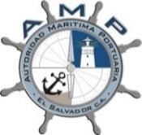
AUTORIDAD MARITIMA PORTUARIA

OFICINA DE ACCESO A LA INFORMACIÓN Y RESPUESTA
_______________________________________________________________

San Salvador, 23 de julio de 2020.

Público en General
Presente.

En vista que la Autoridad Marítima Portuaria no tiene a su cargo ningún Programa de Recursos Públicos asignados a entes privados, a la que se refiere el Artículo 10 numeral 17 de la Ley de Acceso a la Información Pública, no hay información que publicar, por lo tanto, se declara inexistente.

Sin otro particular,

Atentamente,

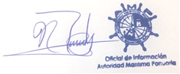

José Nohé Reyes Granados
Oficial de Información
Nota: El solicitante podrá interponer el recurso de apelación de esta resolución, ante el Instituto de Acceso a la Información Pública, o ante el Oficial de Información que ha conocido de conformidad a lo establecido en el Art. 82 de la LAIP.
_______________________________________________________________________
Calle No. 2, Casa #127 entre Calle Loma Linda y Calle La Mascota, Colonia San Benito, San Salvador, El Salvador, C.A.
Tel: (503)2591-9000 - FAX: 2591-9019 cestrada@amp.gob.sv www.amp.gob.sv

